СОЦИАЛЬНАЯ ПОМОЩЬ И ПОДДЕРЖКА ДЕЙСТВУЮЩИХ УЧАСТНИКОВ СВО И ИХ СЕМЕЙ
В 2026 ГОДУ

Мера  поддержки |  | Размер  выплаты | Кто предоставляет (как получить)
1. При заключении контракта
Единовременная выплата |  | 400 тыс. руб. | Министерство обороны Российской Федерации (Минобороны РФ)
Единовременная выплата |  | - 1 млн. руб. — гражданам, заключившим контракт о прохождении военной службы сроком от года в Пункте отбора на военную службу по контракту  (2 разряда) г. Перми;  - 500 тыс. руб. — военнослужащим, проходящим службу по призыву, заключившим контракт сроком от года;  - 400 тыс. руб. — мобилизованным гражданам, заключившим контракт сроком от года;  - 400 тыс. руб. — гражданам РФ, проживающим  в Пермском крае, заключившим контракт  о прохождении военной службы в войсках  нацгвардии РФ для участия в СВО;  - 1 млн. руб. — иностранным гражданам, заключившим контракт сроком от года в Пункте отбора на военную службу по контракту (2 разряда) г. Перми, либо в Военном комиссариате Пермского края;  - 400 тыс. руб. — граждане из числа осужденных, отбывающих наказание в местах лишения свободы, а также подозреваемых (обвиняемых) в совершении преступлений, которым была избрана мера пресечения в виде заключения под стражу сроком от года. | Министерство труда  и социального развития Пермского края беззаявительно (проактивно),  на основании списков, представленных Министерством территориальной безопасности Пермского края)
2. В период участия в СВО
Право на получение статуса  и удостоверения ветерана боевых действий | - Ежемесячная денежная выплата ветеранам боевых действий — 4 838,63 руб.  (3 013,38 руб. — при сохранении полного набора социальных услуг в натуральном виде)  - Ежемесячная денежная компенсация  на оплату жилого помещения ветерану боевых действий и членам их семей, совместно проживающим с ним — 50 % от суммы понесенных расходов на содержание общего имущества многоквартирного дома и взносов  на капремонт. |  |  | Социальный фонд России (СФР) (проактивно)  Центр социальных выплат (МФЦ, Госуслуги)
Неначисление пеней за несвоевременную плату за услуги ЖКХ |  |  | Ресурсоснабжающие организации
100% льгота по уплате транспортного налога на одно транспортное средство до 150 л.с. участникам СВО (за налоговые периоды 2022, 2023, 2024 и 2025 годов) |  |  | Федеральная налоговая служба России (ФНС)
Бесплатное оказание юридической помощи лицам, призванным по мобилизации, лицам, заключившим контракт о прохождении военной службы для участия в СВО и членам их семей |  |  | Государственное юридическое бюро (Госюрбюро)
3. При получении награды
Герой Российской Федерации |  | - Ежемесячная выплата — 103 693,16 руб.  - Дополнительное материальное обеспечение  при получении пенсии — 39 110,10 руб. (в размере 415 % от соц. пенсии (9 424,12 руб.));  - При присвоении звания дополнительно  назначают десятикратный оклад.  - Если награждают посмертно, деньги может получить родственник.  - Герои Российской Федерации имеют право:  — Бесплатно лечиться в поликлиниках  и санаториях, протезироваться и получать лекарства.  — Платить налоги и государственные пошлины со скидкой в 50 %.  — Бесплатно ездить в городском транспорте  и дважды в год на поездах, самолетах  и междугородних автобусах.  — Получить земельный участок.  — Платить за коммунальные услуги  со скидкой 50 %.  — Проходить во все государственные учреждения без очереди.  — Без очереди записывать детей в детсады. | Минобороны РФ  СФР (МФЦ, Госуслуги)
Орден «За заслуги перед Отечеством»  I, II, III, IV степеней |  | - При присвоении звания выплачивают 10 окладов.  - Герой I степени получает в месяц 39 110,10 руб. (415 % от социальной пенсии).  - Награжденные всеми остальными степенями —  31 099,60 руб. (330 % от социальной пенсии). | Минобороны РФ
Орден Мужества |  | При присвоении звания выплачивают 5 окладов. | Минобороны РФ
Орден «За военные заслуги» |  | Позволяет получить звание «Ветеран труда» благодаря которому можно рассчитывать на доплаты к основной пенсии, а также на протезирование зубов за счет государства и компенсацию половины стоимости коммунальных платежей.
Знак отличия ордена Св. Георгия — Георгиевский крест 4 ст.; медали Ушакова, Жукова, Суворова, Нестерова «За отвагу», «За храбрость» |  | При присвоении звания выплачивают 5 окладов. | Минобороны РФ
Ежемесячная надбавка  при награждении ведомственными медалями Министерства обороны РФ |  | Надбавка при награждении медалями Минобороны выплачивается в течение одного года со дня издания приказа о награждении:  - медалью «За боевые отличия» — 30 % оклада  по воинской должности;  - медалью «За разминирование» — 20 %;  - медалью «За воинскую доблесть» I ст. — 20 %;  - медалью «За воинскую доблесть» II ст. — 10 %. | Минобороны РФ
4. При получении ранения
Единовременная выплата  при получении увечья  (ранение, травма, контузия) |  | - 4 млн руб. — увечье, приведшее к инвалидности;  - 3 млн. руб. — тяжелое;  - 1 млн. руб. — легкое;  - 100 тыс. руб. — за ранение, не предусмотренное перечнем. | Филиал ФЗО (при увечье, приведшем к инвалидности)  Минобороны РФ (в остальных случаях)
Страховое обеспечение  при получении ранения, увечья |  | - 368 326,16 руб. — при тяжёлом;  - 92 081,55 руб. — при лёгком. | Минобороны РФ
Страховое обеспечение  при установлении инвалидности |  | - 2 762 446,29 руб. — I группа;  - 1 841 630,87 руб. — II группа;  - 920 815,44 руб. — III группа.  Выплаты индексируются. | Минобороны РФ
Материальная помощь  в случае ранения |  | - 50 тыс. руб. - по факту ранения или при лёгком  - 200 тыс. руб. - при тяжёлом  - 300 тыс. руб. - дополнительно при установлении инвалидности вследствие ранения | Центр социальных выплат
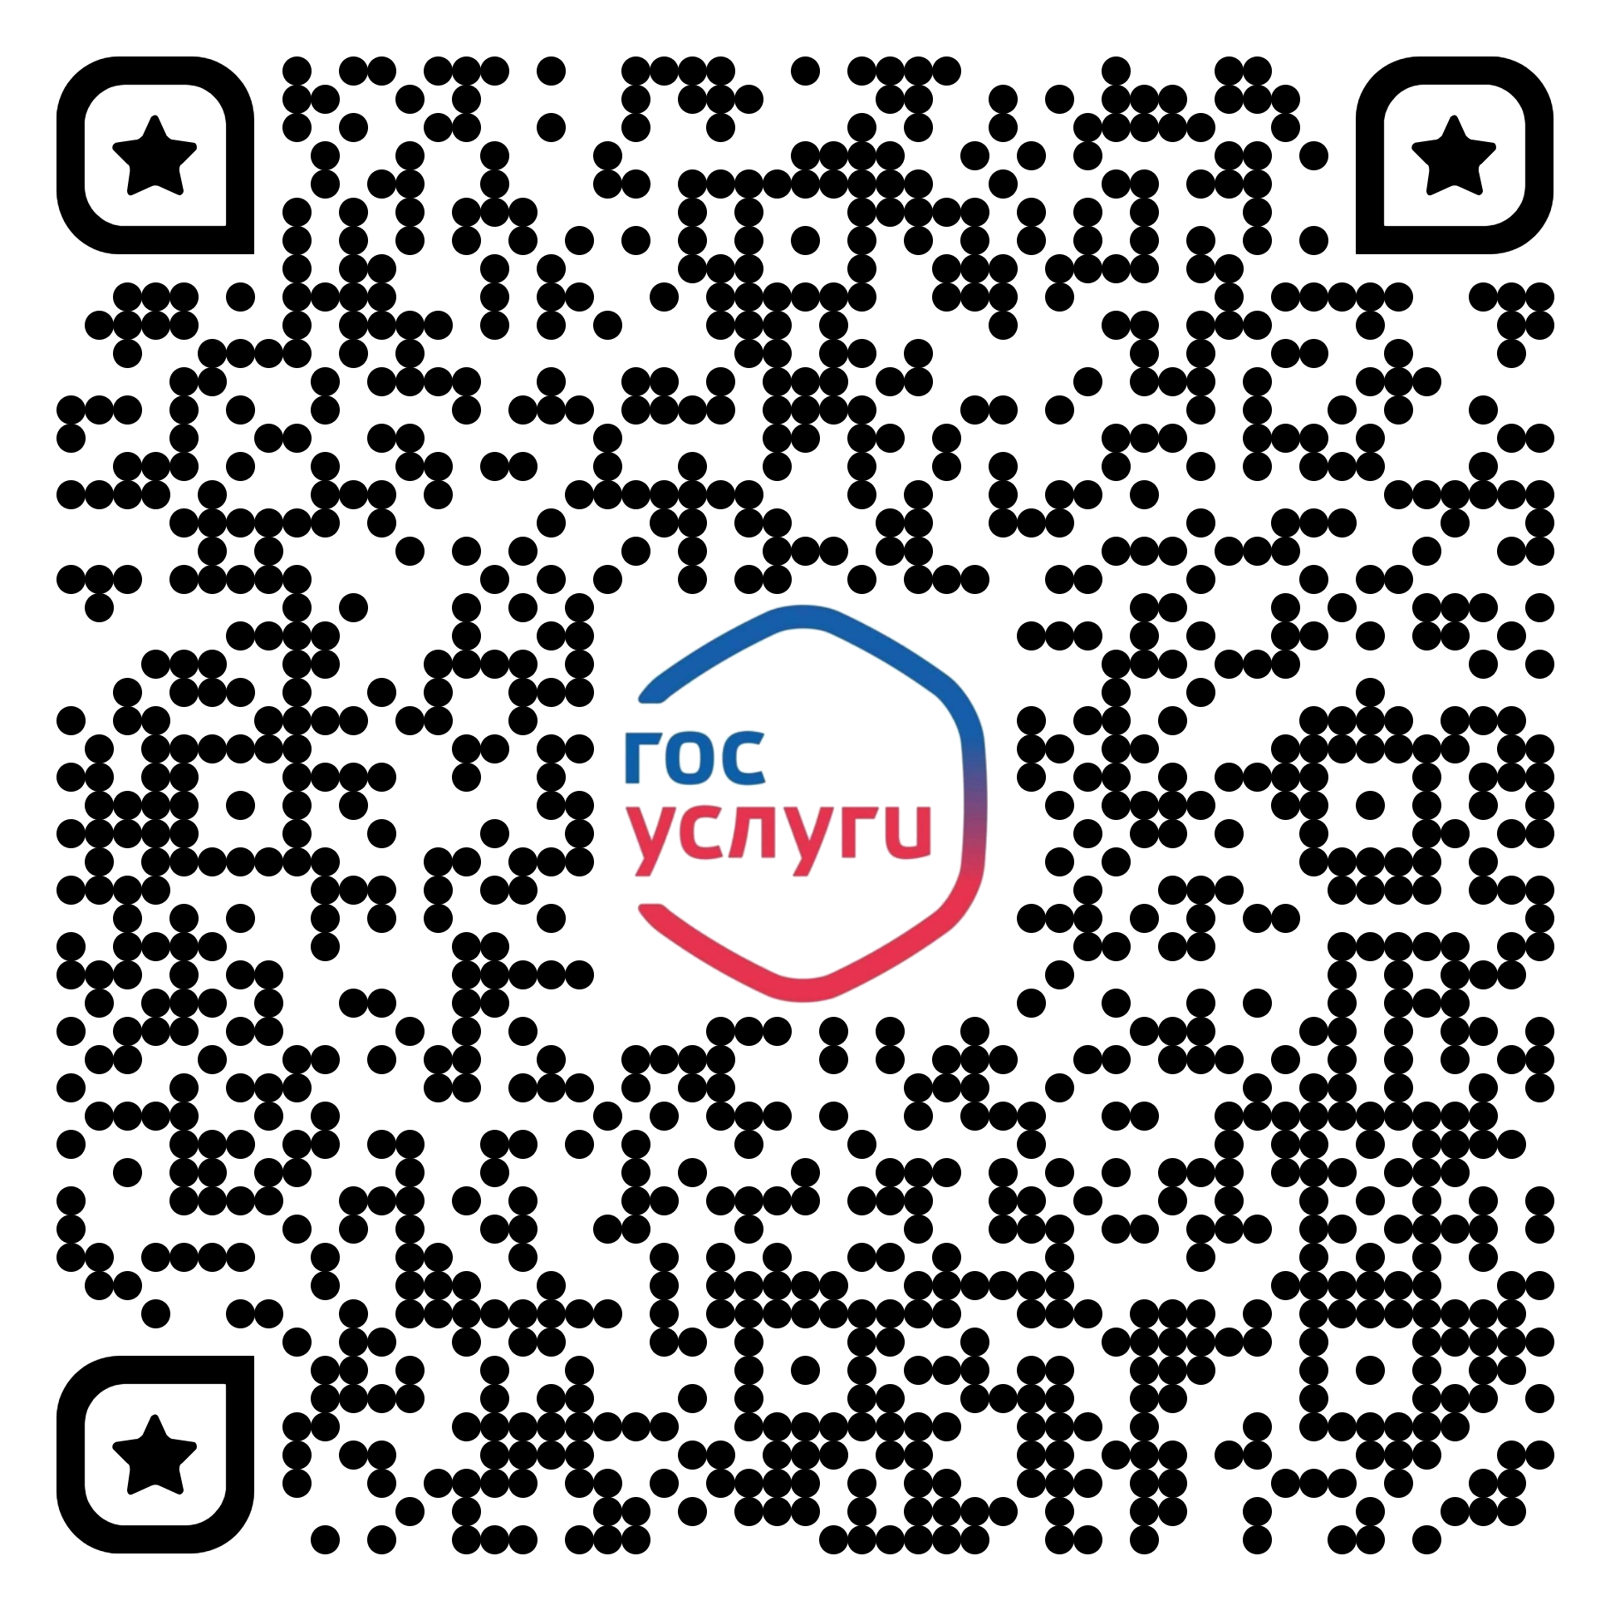
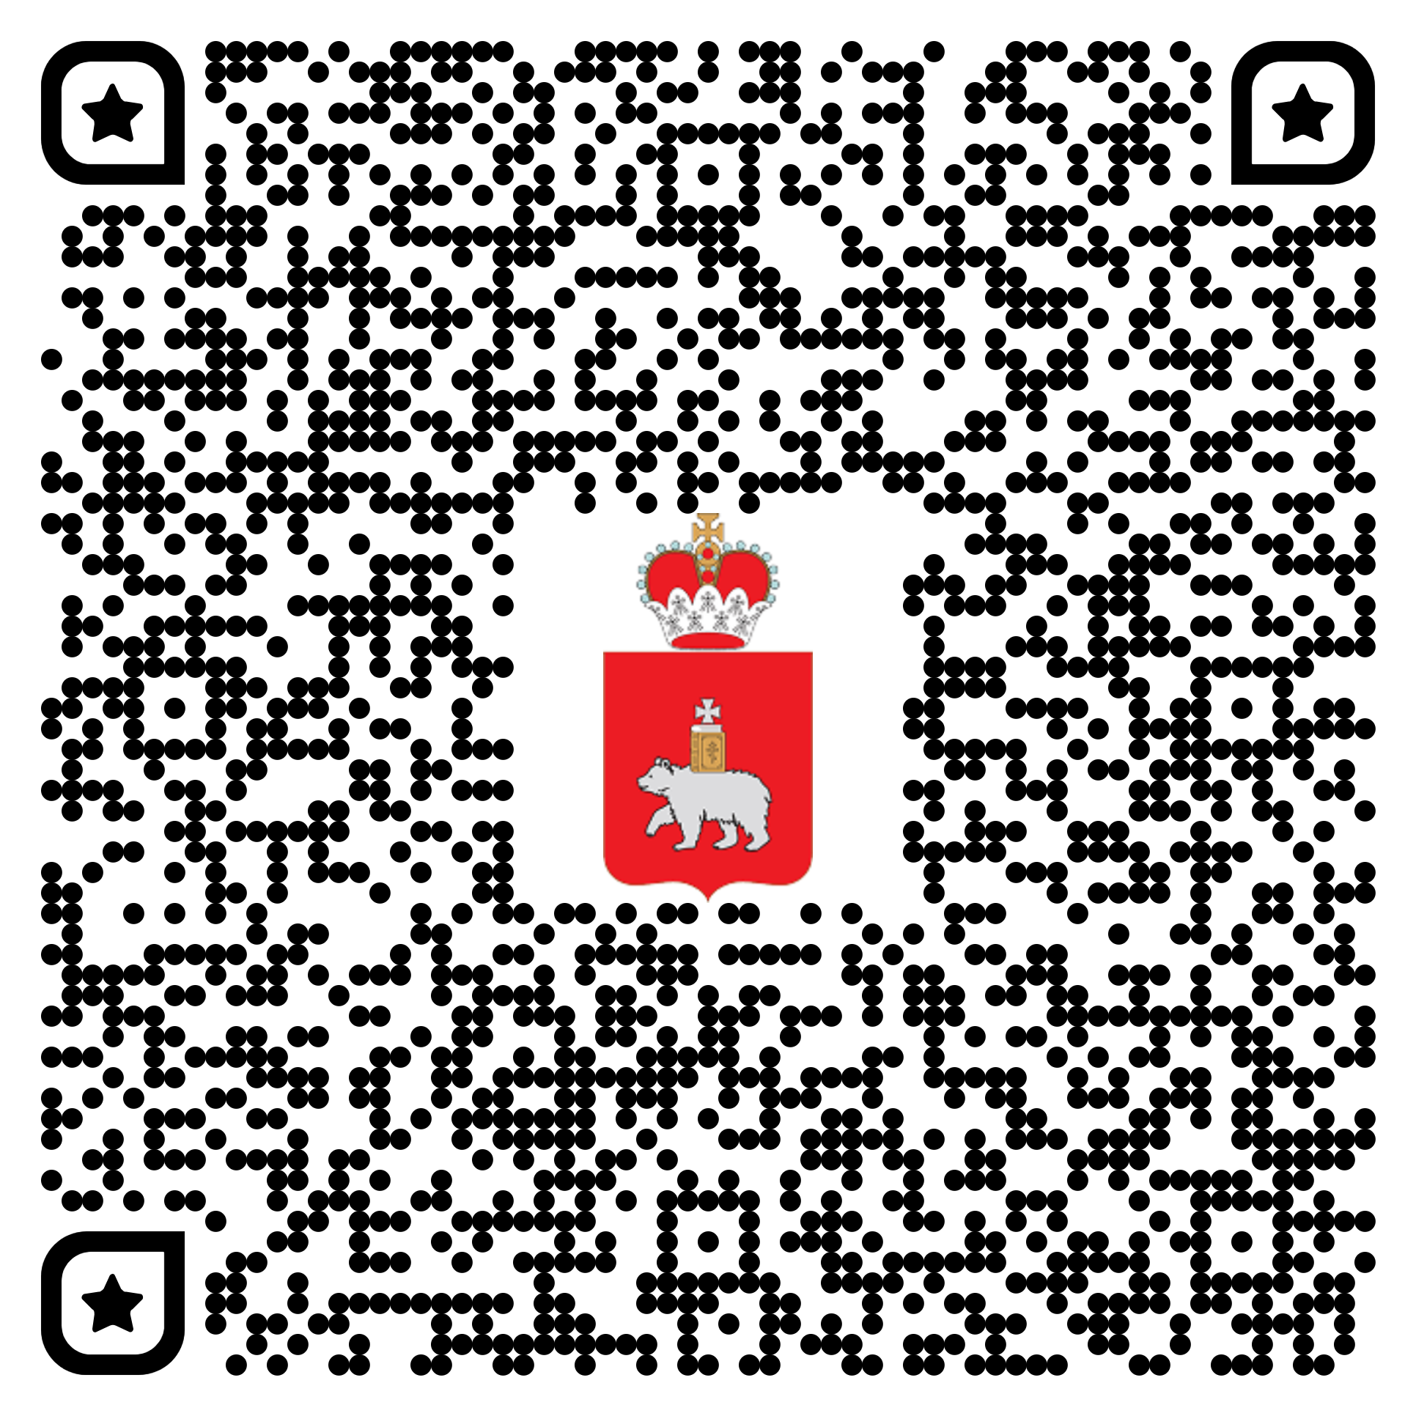
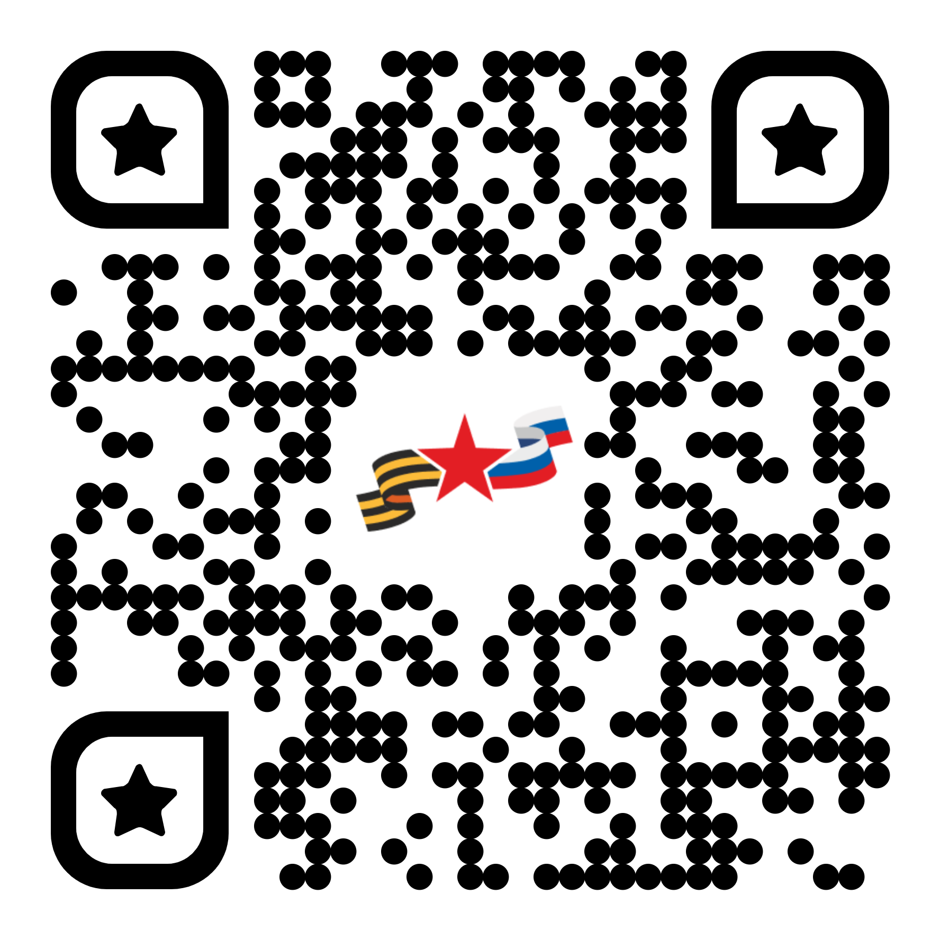

Госуслуги РФ Фонд «Защитники Отечества» Минтруда и соцразвития Пермского края
СОЦИАЛЬНАЯ ПОМОЩЬ И ПОДДЕРЖКА ЧЛЕНОВ СЕМЕЙ ДЕЙСТВУЮЩИХ УЧАСТНИКОВ СВО
В 2026 ГОДУ

Мера  поддержки | Размер  выплаты | Кто предоставляет (как получить)
Единовременная денежная выплата супруге участника СВО при рождении ребенка в 2024-2026 гг. | до 148 тыс. руб. | Центр социальных выплат (МФЦ, Госуслуги)
Материальная помощь на ребенка  участника СВО (разово) | 15 тыс. руб. (несовершеннолетний ребенок;  ребенок, в возрасте до 23 лет, обучающийся очно  в учреждениях среднего и высшего профессионального образования). | Центр социальных выплат (МФЦ, Госуслуги)
Материальная помощь на обеспечение твердым топливом (дровами) членов семей участников СВО, проживающих  в домах с печным отоплением. | 15 тыс. руб. (родители, супруга (супруг), дети участников СВО). | Центр социальных выплат (МФЦ, Госуслуги)
Ежемесячное пособие на ребенка военнослужащего по призыву | 22 205,30 руб. | СФР (ГосуслугиРФ)
Государственная социальная помощь на основании социального контракта*:  - поиск работы  - осуществление индивидуальной предпринимательской деятельности  - ведение личного подсобного хозяйства  - преодоление трудной жизненной ситуации  * малоимущим семьям с приоритетом многодетных семей и семей участников СВО | - До 75 968 руб. (единовременная выплата  в размере 18 992 руб. при заключении соцконтракта, ежемесячная выплата в размере 18 992 руб. в течение 3 месяцев после подтверждения трудоустройства).  - до 350 000 руб.  - до 200 000 руб.  - до 113 952 руб. | Органы социальной защиты
Субсидия льготным категориям граждан на покупку и установку газоиспользующего оборудования и проведение работ внутри границ их земельных участков в рамках реализации мероприятий по осуществлению подключения (технологического присоединения) газоиспользующего оборудования и объектов капитального строительства к газораспределительным сетям при догазификации | до 100 000 руб. | Органы социальной защиты
100 % льгота по уплате транспортного налога на одно транспортное средство до 150 л.с. супругам участников СВО (за налоговые периоды 2022, 2023, 2024 и 2025 годов) |  | ФНС
Государственная поддержка на отдых и оздоровление детей*  * семьям, признанным нуждающимися в предоставлении мер социальной поддержки |  | ОМСУ  (ГосуслугиРФ, МФЦ)
Бесплатное питание детей участников СВО в школах (5-11 классы) и учреждениях среднего профессионального образования |  | Образовательные организации
Освобождение от родительской платы* за уход за детьми в муниципальных дошкольных образовательных организациях  *условия предоставления уточнять в администрации муниципалитета |  | Образовательные организации
Отсрочка оплаты за обучение в учреждениях среднего профессионального образования |  | Образовательные организации
Бесплатное оказание психологической помощи участникам СВО и членам их семей |  | Образовательные  и медицинские организации;  АНО «Комитет семей воинов Отечества Пермского края»
Преимущественное право на перевод* детей участников СВО в наиболее приближенные  к месту жительства семей муниципальные образовательные организации (д.сады, школы)  *условия предоставления уточнять в администрации муниципалитета |  | Образовательные организации
Зачисление в первоочередном порядке* детей 1-6 классов в группы продленного дня  и освобождение от платы за присмотр и уход в группах продленного дня  *условия предоставления уточнять в администрации муниципалитета |  | Образовательные организации
Бесплатное посещение* детьми занятий (кружки, секции и иные подобные занятия)  по дополнительным общеобразовательным программам  *условия предоставления уточнять в администрации муниципалитета |  | Образовательные организации
Предоставление внеочередного направления* детей в дошкольные образовательные учреждения по месту проживания детей  *условия предоставления уточнять в администрации муниципалитета |  | Образовательные организации
Перевод студентов, обучающихся по очной форме среднего профессионального образования,  с платной на бесплатную основу |  | Образовательные организации
Трудоустройство и переобучение членов семей участников СВО, включает в себя:  - поддержка по профориентации, социальной адаптации, психологической поддержке;  - составление резюме и подбор подходящей работы;  - содействие в прохождении профессионального переобучения для трудоустройства;  - привлечение в работу «Женских клубов» при территориальных отделениях Кадрового центра «Работа России» региона;  - консультирование об услугах центра «Мой бизнес». |  | Кадровый центр  «Работа России»
Программа предоставления микрозаймов на льготных условиях* «Za наших»  *Участникам СВО, членам семей участников СВО и предприятиям, оказывающим содействие в наборе граждан на военную службу по контракту |  | АО «Микрофинансовая компания Пермского края»

Система сопровождения участников СВО и членов их семей
- Единая горячая линия «Региональные выплаты участникам СВО» — +7 (952) 66 475 22;
- Служба социальных участковых (на базе территориальных управлений Министерства труда и социального развития Пермского края) — https://clck.ru/3PztRv;
- Муниципальные центры «Помощь здесь» (на базе администраций муниципальных образований Пермского края) — https://clck.ru/3Pzstu;
- АНО «Комитет семей воинов Отечества Пермского края» — https://ксво59.рф/;
- Филиал Государственного фонда поддержки участников СВО «Защитники Отечества» по Пермскому краю
(работа с ветеранами боевых действий, принимавшими участие в СВО, и членами семей погибших ветеранов боевых действий, принимавших участие в СВО) — https://vk.com/public220920611.

Госуслуги РФ Фонд «Защитники Отечества» Минтруда и соцразвития Пермского края

